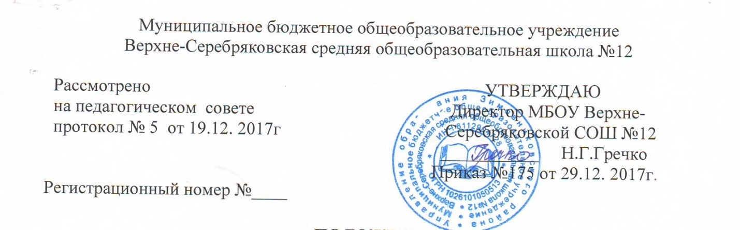
ПОЛОЖЕНИЕ
об элективных курсах

- Общие положения

1.1. Настоящее Положение об элективных курсах МБОУ Верхне-Серебряковской СОШ №12 (далее-ОО) разработано в соответствии с Федеральным законом «Об образовании в Российской Федерации» от 29.12.2012г. №273-ФЗ, Уставом ОО.
1.2. Цель элективных курсов: удовлетворение индивидуальных
образовательных склонностей каждого обучающегося.
1.3. Задачи элективных курсов:
-повышение уровня индивидуализации обучения и социализации личности;
-подготовка к осознанному и ответственному выбору сферы будущей профессиональной деятельности;
-содействие развитию у обучающихся отношения к себе как к субъекту будущего профессионального образования и профессионального труда;
-выработка у обучающихся умений и способов деятельности, направленных на решение практических задач;
-удовлетворение индивидуальных образовательных потребностей обучающихся;
-создание условий для самообразования, формирования у обучающихся умений и навыков самостоятельной работы и самоконтроля своих достижений.
1.4.Программы курсов по выбору выходят за рамки традиционных учебных
предметов, включают углубление отдельных тем и обеспечивают повышенный уровень изучения того или иного учебного предмета. Они знакомят обучающихся с комплексными проблемами и задачами, требующими синтеза знаний по ряду предметов, и методами их разработки в различных профессиональных сферах, способствуют профессиональной ориентации, осознанию возможностей и способов реализации жизненных планов. При условии если элективные курсы ведутся 2 и более часа оценивание учебных достижений обучающихся используется система «зачет-незачет».

2. Особенности элективных курсов.

2.1.Элективные курсы определяются на основе учебного плана. Их основная задача - расширение, углубление знаний, формирование специфических умений, знакомство с новыми областями науки.
2.2. Элективные курсы выполняют следующие функции:
- развивают содержание одного из базовых курсов;
- способствуют удовлетворению познавательных интересов обучающихся в различных областях;
- позволяют проектировать и подкреплять собственную профессиональную карьеру;
- создают условия для успешной сдачи ГИА и поступления в учебные заведения по окончании ОО.
2.3.Программы элективных курсов должны удовлетворять следующим
требованиям:
-учитывать особенности обучающихся, интересующихся отдельными предметами;
-знакомить с методами научных исследований, применяемых в науках, которые интересуют обучающихся;
-опираться на программу ОО, но не дублировать ее, а дополнять и способствовать формированию исследовательских умений;
-нацеливать на подготовку к государственной итоговой аттестации;
-уделять внимание формированию таких умений, как конспектирование учебного материала, наблюдение, анализ, обобщение, рефлексия и систематизация.
2.4. Программы и учебные материалы элективных образовательных
программ должны быть оформлены в соответствии с требованиями,
предъявляемыми к структуре рабочей программы элективных курсов.
2.5. Содержание знаний, которые включаются в программу, должно отвечать требованиям к подготовке выпускников, определяемым государственными образовательными стандартами и иметь практико-ориентированную направленность.
2.6. Для оценивания учебных достижений обучающихся используется система «зачет-незачет» (при условии если элективные курсы ведутся 2 и более часа). Курс считается зачтенным, если обучающийся посетил не менее 80% занятий по этому курсу и (или) по окончании курса предоставил зачетную работу. Зачетная работа может быть выполнена в форме контрольной, лабораторной, презентационной работы или в другой форме.
В аттестате об основном и среднем общем образовании делается запись о пройденных курсах (полное название в соответствии с учебным планом в соответствующей строке). При изучении нескольких курсов названия выбираются по усмотрению выпускника. Оценки по элективному курсу не выставляются.

Структура рабочей программы по элективным курсам
1. Пояснительная записка.
В пояснительной записке конкретизируются:
нормативные акты и учебно-методические документы, на основании которых разработана рабочая программа.
Пояснительная записка формулирует цели и задачи образования с учетом специфики учебного курса.
2. Общая характеристика учебного курса
3. Место учебного курса в учебном плане
- место учебного предмета в инвариантной и (или) вариативной частях учебного плана;
- общее количество часов в год;
- количество часов в неделю;
- класс(ы).

4. Содержание учебного курса
- наименование разделов;
- характеристику основных содержательных линий, тем;
5. Тематическое планирование
- разделы программы;
- количество часов по разделам;
6. Календарно-тематическое планирование
- дату проведения урока (по плану / по факту);
- тема урока, раздел;
- количество часов;
- виды учебной деятельности;
- контроль.
7. Результаты
- требования к уровню подготовки обучающихся;
3. Порядок рассмотрения и утверждения программы элективных курсов

3.1. Рабочая программа учителя рассматривается на заседании предметных методических объединений школы на предмет ее соответствия ФК ГС ОО.
Решение методического объединения МБОУ Верхне-Серебряковской СОШ №12 «рекомендовать рабочую программу к утверждению» отражается в протоколе заседания, на последней странице рабочей программы ставится гриф согласования.
3.2. Рабочая программа рассматривается и анализируется заместителем директора по учебно-воспитательной работе на предмет соответствия рабочей программы учебному плану общеобразовательного учреждения, требованиям ФК ГС ОО, соответствие выбора учебных пособий, допущенных к использованию при реализации указанных образовательных программ.
На последней странице рабочей программы ставится гриф согласования заместителем директора.
3.3. Рабочая программа утверждается ежегодно до 1 сентября приказом директора МБОУ Верхне-Серебряковской СОШ №12, гриф утверждения рабочей программы располагается на титульном листе (вверху справа).
3.4. Утвержденные рабочие программы предметов учебного плана являются составной частью основной образовательной программы образовательной организации и входят в обязательную нормативную локальную документацию.
3.5. Администрация образовательной организации осуществляет контроль реализации рабочих программ в соответствии с планом работы.

4. Ответственность

4.1. Учитель несёт ответственность за выполнение программы элективных
курсов: реализацию обучающего, развивающего и воспитательного компонентов программы.
4.2.Учитель несёт ответственность за ведение документации,
своевременность и правильность отчетов по элективным курсам.
4.3.Контроль за состоянием преподавания элективных курсов и
посещаемостью обучающихся возлагается на заместителя директора по УВР.

